Технологическая карта урока: «Электрические лампы»
Цель: изучение разнообразного вида ламп, сравнение разных видов, определение из сходств и различий
Оборудование:
Задание 1: Запишите виды электрических ламп.
Электрические лампы бывают:

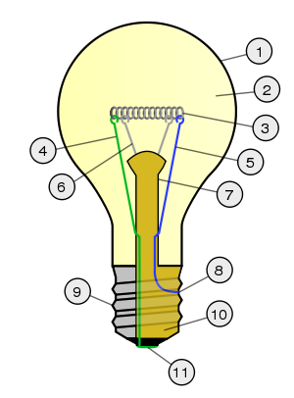

Задание 2: Опишите устройство лампы накаливания
1)
2)
3)
4)
5)
6)
7)
8)
9)
Задание 3: Опишите устройство люминесцентной лампы
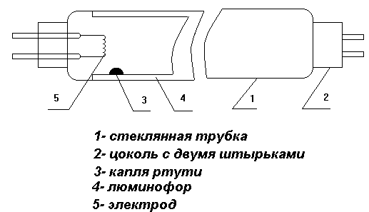

Задание 4: Придумайте хронологическую схему изобретения лампы.
Задание 5: На основе имеющейся информации заполните таблицу:
 | Лампа накаливания | Газоразрядная лампа | Светодиодная лампа | Энергосберегающая лампа
Основной элемент

Время работы

Особенность

Стоимость
Экологическая значимость

Вывод:

